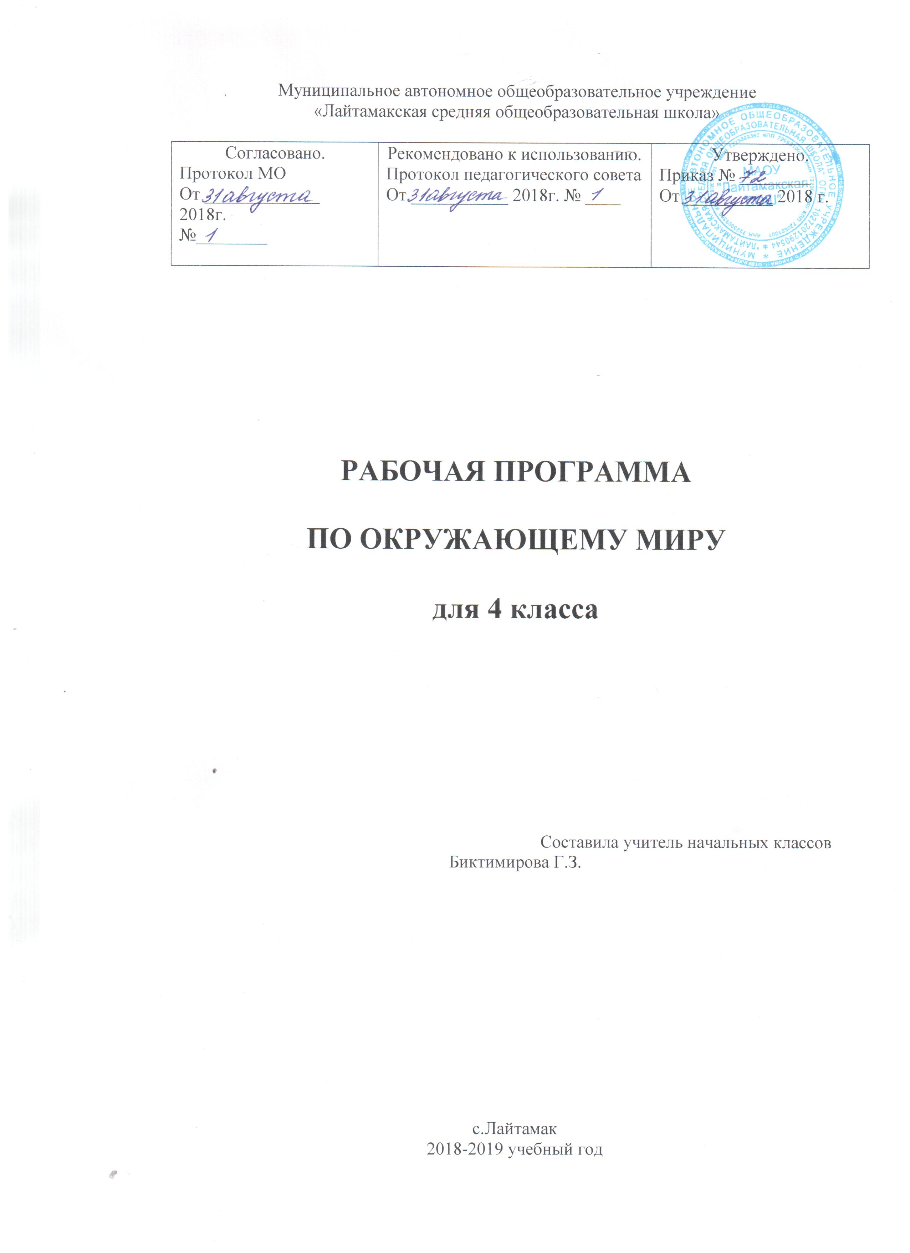

Рабочая программа по окружающему миру для 4 класса состоит из следующих разделов:
- Титульный лист
- Пояснительная записка
- Планируемые результаты изучения учебного предмета, курса
- Содержание учебного предмета, курса
- Тематическое планирование с указанием количества часов, отводимых на освоение каждой темы.

1. Пояснительная записка
1. Рабочая программа учебного предмета «Окружающий мир» составлена в соответствии с требованиями примерной программы по окружающему миру Федерального государственного общеобразовательного стандарта начального общего образования (приказ Минобрнауки РФ № 373 от 6 октября 2009г), с учетом межпредметных и внутрипредметных связей, логики учебного процесса, задачи формирования у младшего школьника умения учиться.
2. Учебного плана МАОУ «Лайтамакская средняя общеобразовательная школа» на 2018-2019 учебный год.
Предмет «Окружающий мир» - это основы естественных и социальных наук.
Цель курса «Окружающий мир» –формирование исходных представлений о природных и социальных объектах и явлениях как компонентов единого мира; практико-ориентированных знаний о природе, человеке, обществе; метапредметных способов действий (личностных, познавательных, коммуникативных, регулятивных).
Основные задачи курса:
• дальнейшее общее развитие личности ребёнка на основе его жизненного опыта;
• последовательное формирование у школьников общеучебных умений, основанных на способности ребёнка наблюдать и анализировать, выделять существенные признаки и на их основе проводить обобщение; специальных умений – работать с научно - популярной, справочной литературой и проводить фенологические наблюдения, физические опыты, пользоваться простейшими методами измерений;
• изучение школьниками взаимосвязей жизнедеятельности человека и природы, человека и общества (на уровне ознакомления), знаний об объектах, явлениях, закономерностях окружающего ребёнка мира и методах его познания;
• воспитание у школьников бережного отношения к объектам природы и результатам труда людей, сознательному отношению к здоровому образу жизни, формирование элементарной экологической культуры, навыков нравственного поведения в быту и обществе.

3. Планируемые результаты освоения учебного курса «Окружающий мир»
Личностными результатами изучения курса «Окружающий мир» в 4 классе является формирование следующих умений:
− Самостоятельно определять и высказывать самые простые общие для всех людей правила поведения (основы общечеловеческих нравственных ценностей).
− В предложенных ситуациях, опираясь на общие для всех правила поведения, делать выбор, какой поступок совершить.
Регулятивные УУД:
− Работая по плану, сверять свои действия с целью и, при необходимости, исправлять ошибки с помощью учителя.
− В диалоге с учителем вырабатывать критерии оценки и определять степень успешности выполнения своей работы и работы всех, исходя из имеющихся критериев.
Познавательные УУД:
− Перерабатывать полученную информацию: сравнивать и группировать факты и явления; определять причины явлений, событий.
− Перерабатывать полученную информацию: делать выводы на основе обобщения знаний.
− Преобразовывать информацию из одной формы в другую: составлять простой план учебно-научного текста.
− Преобразовывать информацию из одной формы в другую: представлять информацию в виде текста, таблицы, схемы.
Коммуникативные УУД:
− Слушать других, пытаться принимать другую точку зрения, быть готовым изменить свою точку зрения.
− Читать вслух и про себя тексты учебников и при этом: вести «диалог с автором» (прогнозировать будущее чтение; ставить вопросы к тексту и искать ответы; проверять себя); отделять новое от известного; выделять главное; составлять план.
− Договариваться с людьми: выполняя различные роли в группе, сотрудничать в совместном решении проблемы (задачи).
− Учиться уважительно относиться к позиции другого, пытаться договариваться.
Предметными результатами изучения курса «Окружающий мир» в 4 классе являются следующие умения
В результате изучения раздела «Человек и природа» обучающиеся научатся:
• находить на карте природные зоны России, свой регион, главный город своего региона;
• читать уловные обозначения карт (условные обозначения природных зон, знаки поверхностей и водоемов, полезных ископаемых);
• использовать готовые модели (глобус Земли, модель Солнечной системы) и иллюстрации учебника для объяснения причин смены дня и ночи, смены времен года;
• находить общие и отличительные признаки природных зон России (климат, растительный и животный мир, особенности труда и быта людей, положительное и отрицательное влияния деятельности человека на природу);
• понимать необходимость соблюдения правил экологического поведения на природе (охрана поверхности Земли от уплотнения почвы и разрушения лесной подстилки, от загрязнения полиэтиленовыми пакетами, пластиковыми бутылками, осколками стекла);
• описывать на основе предложенного или самостоятельно составленного плана природную зону своего края (региона), называть его заповедные места;
• понимать необходимость посильного участия в охране природы родного края;
• называть системы органов человека (костная и мышечная системы, нервная система, пищеварительная, дыхательная, система кровообращения, мочевая система);
• характеризовать основные функции систем органов человека;
• измерять температуру тела, вес и рост человека;
• понимать необходимость использования знания о строении и функционировании организма человека для сохранения и укрепления своего здоровья, для соблюдения правил гигиены систем органов, правил безопасного поведения на природе;
• извлекать необходимую информацию из учебника и его иллюстраций, дополнительных источников знаний (Интернет, детские энциклопедии) об органах чувств человека, готовить доклады и обсуждать полученные сведения;
• характеризовать правила первой помощи при несчастных случаях.
Обучающиеся получат возможность научиться:
• осознавать ценность природы родного края и необходимость нести ответственность за ее сохранение, соблюдать правила экологического поведения на природе (охрана поверхности земли от разрушений и загрязнения);
• использовать знания о строении и функционировании организма человека для сохранения и укрепления своего здоровья, для соблюдения правил гигиены систем органов, правил безопасного поведения на природе;
• выбирать оптимальные формы поведения на основе изученных правил о безопасности.
В результате изучения раздела «Человек и общество» обучающиеся научатся:
• рассказывать с использованием подобранной дополнительной информации из интернета и иллюстративных источников о Государственной символике Российской Федерации (значимость государственной символики; основные изображения Государственного герба России; последовательность расположения цветовых полос и цвета флага);
• самостоятельно работать с текстом, иллюстрациями, словарем учебника в условиях коллективной работы;
• обмениваться сведениями, полученными из источников массовой информации, о событиях страны, участником которых является глава государства – президент Российской Федерации;
• готовить небольшие сообщения о Конституции – Основном Законе Российской Федерации (права и обязанности граждан по охране природы, права ребенка; права граждан РФ на бесплатное образование, на охрану здоровья);
• находить на политико-административной карте России местоположение своего края;
• работать с глобусом и картой: показывать территорию России, ее сухопутные и морские границы; столицы государств, граничащих с Россией;
• пересказывать своими словами тексты из учебника о событиях, связанных с историей Отечества;
• называть, сопоставляя с изученным историческим событием, имена выдающихся людей разных эпох;
• определять последовательность исторических событий на «ленте времени»;
• находить на «ленте времени» такие исторические события, как крещение Руси, основание Москвы, основание Санкт-Петербурга;
• рассказывать с использованием подобранных иллюстраций и видеокадров о памятниках истории столицы, сопоставляя их с историческим событием (памятник Минину и Пожарскому; Триумфальная арка, музей-панорама «Бородинская битва»; памятник маршалу Г.К. Жукову, Вечный огонь на могиле Неизвестного солдата у Кремлевской стены; памятник Юрию Гагарину – первому космонавту нашей планеты, монумент «Спутник» на проспекте Мира, монумент «Покорителям космоса», аллея Героев-космонавтов; фонтан «Дружба народов»);
• обсуждать особенности изученных стран мира (название, расположение на карте, столица, главные достопримечательности);
• рассказывать об особенностях труда людей родного края, о народных промыслах.
Обучающиеся получат возможность научиться:
• составить представление о единстве духовно-нравственного смысла всех традиционных религий и различиях в обрядовой практике;
• определять часовой пояс своего края;
• находить дополнительную информацию о прошлом родного края в Интернете, в краеведческом музее, из бесед со взрослыми;
• собирать материал и составлять портфолио о родном крае (места исторических событий, памятники истории культуры родного края).
В результате изучения раздела «Правила безопасного поведения» обучающиеся научатся:
• понимать необходимость соблюдения правил безопасного поведения во время летних каникул у водоема (предупреждение солнечного удара, ожога кожи, несчастных случаев в воде или вблизи воды у моря во время шторма, прилива; соприкосновение с животными в воде);
• понимать необходимость соблюдения правил безопасного поведения во время прогулок в лес, в парк, на луг;
• понимать необходимость соблюдать правила безопасного поведения во время приема пищи;
• понимать необходимость сохранения своего физического и нравственного здоровья (курение, наркотики, громкая музыка, нежелание при необходимости носить очки и др.).

Обучающиеся получат возможность научиться:
• соблюдать правила безопасного поведения во время летнего отдыха (предупреждение: солнечного удара, ожога кожи, несчастных случаев в воде или вблизи воды во время шторма, прилива; соприкосновения с животными и т.д.);
• соблюдать правила экологического поведения во время прогулок в лес, в парк, на луг; • соблюдать правила безопасного поведения во время приема пищи • заботиться о здоровье и безопасности окружающих людей, сохранять свое физическое и нравственное здоровье.

4. Содержание учебного предмета «Окружающий мир» 4класс
Человек и природа (40ч)
Общее представление о вселенной, Солнечной системе, размерах Земли по сравнению с размером Солнца. Одно из теоретических предположений ученых о возникновении Солнца. Планеты Солнечной системы (название, расположение на орбитах по отношению к Солнцу). Вращение Земли вокруг своей оси как причина смены дня и ночи. Вращение Земли вокруг Солнца как причина смены времен года.
Природные зоны России: общее представление, расположение на карте природных зон России, основные природные зоны (ледяная зона, зона тундры, зона лесов, зона степей, зона пустынь, зона субтропиков). Горные области. Климат природных зон, растительный и животный мир, особенности труда и быта людей, влияние человека на природу. Положительное и отрицательное влияние деятельности человека на природу.
Соблюдение экологических правил поведения во время прогулок в лес, в парк, на луг (охрана поверхности земли от уплотнения почвы и разрушения лесной подстилки, от загрязнения поверхности земли полиэтиленовыми пакетами, пластиковыми бутылками, осколками стекла).
Родной край-часть великой России. Карта родного края. Полезные ископаемые. Поверхность и водоемы родного края. Растительный и животный мир края. Заповедные места. Посильное участие в охране природы родного края. Московское время, часовые пояса.
Общее представление о строении тела человека. Система органов: органы чувств, опорно-двигательная, пищеварительная, дыхательная, кровеносная, нервная. Роль органов чувств в жизнедеятельности организма. Гигиена систем органов.
Человек и общество (24ч)
Наша родина- Россия. Российская Федерация. Государственная символика Российской Федерации: Государственный герб России, Государственный флаг России, Государственный гимн России. Конституция- Основной закон Российской Федерации. Права ребенка. Президент Российской Федерации. Правительство и Парламент страны. Депутат от субъекта Российской Федерации (республика, край, город федерального значения- Москва, Санкт- Петербург, автономный округ, Еврейская автономная область) в Парламенте страны как представитель интересов региона.
Россия- многонациональная страна. Народы, населяющие Россию. Русский язык- государственный язык Российской Федерации. Родной край- часть великой России. Родной город (село, поселок), регион (область, край, республика). Название. Расположение края на политико- административной карте России. Карта родного края. Особенности труда людей родного края (добыча полезных ископаемых, растениеводство, животноводство). Народные промыслы.
Россия на карте. Границы России. Название государств, имеющих с Россией сухопутные границы, столицы государств. Морские границы. Морская граница России с Аляской (один из штатов США) и Японией. Имена великих путешественников и ученых, первооткрывателей морей и земель на карте Азии (море Лаптева, мыс Дежнева, пролив Беринга, город Хабаровск, мыс Челюскина).
Страны и народы мира. Япония, Соединенные штаты Америки, Великобритания, Франция. Расположение на политической карте, столицы государств, главные достопримечательности. Терроризм- международная опасность (США, г.Нью-Йорк, 11 сентября 2001г.; Россия, г.Беслан, 3 сентября 2004 г.).
История Отечества. Древние славяне. Древняя Русь. Киевская Русь. Картины труда и быта, традиции, верования. Значимые события в разные исторические времена. Путь из «варяг в греки» (IX-XI вв.). Крещение Руси (988г). первый на Руси свод законов «Русская правда» (памятник законодательства XI- XII вв.),основание города Ярославля (988-1010 гг.). объединение территорий древнерусского государства. Выдающиеся люди разных эпох: великий князь Владимир Святославович- Красное Солнышко (960-1015 гг.), Ярослав Владимирович- Ярослав Мудрый (около 980-1054 гг.), Владимир Мономах (1053-1125 гг.), князь Новгородский и Владимирский Александр Невский (1221-1263 гг.). московская Русь: основание Москвы (1147 г.), князь Юрий Долгорукий (1090-е -11257 гг.). Первые московские князья (период правления): Иван Калита (1325-1340 гг.), Дмитрий Донской (1359-1389 гг.).
Традиционные российские религии. Вера в единого бога и сохранение традиционной обрядовости. Древние времена-времена многобожия (вера а силу природы). Отличия народов друг от друга (исторические, культурные, духовные, языковые). Народы, верующие в единого бога: христиане (Бог-Богочеловек Иисус Христос), мусульмане (Аллах- духовная власть и сила), буддисты (Будда- духовная связь всех проявлений жизни).
Сохранение традиционной истории России. Исторические памятники столицы и исторические события, связанные с ними: памятник Минину и Пожарскому на Красной площади (4 ноября- День народного единства: борьба Российского государства с иноземными захватчиками в начале XVII в., подвиг ополченцев); Триумфальная арка, музей- панорама «бородинская битва» (память о войне 1812 г.); памятник маршалу Г.К. Жукову, Вечный огонь на могиле Неизвестного солдата у Кремлевской стены, имена улиц, площадей, скверов, проспектов (9 мая- День Победы- память страны о героях Великой Отечественной войны 1941-1945 гг.); памятник Юрию Гагарину- первому космонавту планеты Земля, монумент «Спутник» на проспекте Мира, монумент «Покорителям космоса», аллея Героев –космонавтов (12 апреля- День космонавтики); фонтан «Дружба народов» (знаменитый символ Союза Советских Социалистических Республик).
Правила безопасного поведения (4ч)
Соблюдения правил безопасного поведения во время летних каникул у водоема (предупреждение солнечного удара, ожога кожи, несчастных случаев в воде или вблизи воды у моря во время шторма, прилива, соприкосновение с морскими животными в воде).
Соблюдения правил безопасного поведения во время прогулок в лес, в парк, на луг.
Соблюдения правил безопасного поведения во время приема пищи.
Забота о здоровье и безопасности окружающих людей, личная ответственность за сохранение своего физического и нравственного здоровья (курение, употребление наркотиков, прослушивание громкой музыки, нежелание при необходимости носить очки).
Правила безопасного поведения на улице (проезжая часть улицы, встреча с незнакомым человеком, оставление вещи, правила поведения при выгуле животных, при встрече с собаками). Правила дорожного движения. Правило перехода проезжей части улицы. Знаки дорожного движения, определяющие правила поведения пешехода. Переход железной дороги.

5. Учебно-тематический план

Распределение часов, уроков контроля знаний учащихся, практических, проверочных работ по четвертям по окружающему миру в 4 классе
Разделы:
Раздел 1. История отечества (8 часов)
Раздел 2. Земля – планета Солнечной системы(6 часов)
Раздел 3. Путешествие по природным зонам России (13 часов)
Раздел 4. Родной край – часть великой России (10 часов)
Раздел 5. Человеческий организм (11 часов)
Раздел 6. Органы чувств (6 часов)
Раздел 7. Путешествие по странам мира (5 часов)
Раздел 8. Москва как летопись истории России (5 часов)
Раздел 9 Мы – граждане России (4 часа)

 | 1 четверть | 2 четверть | 3 четверть | 4 четверть | За год
Всего часов | 18 | 14 | 20 | 16 | 68
плановых контрольных работ | 2 | 1 | 1 | 1 | 5
проверочных работ | 1 | 1 | 1 | 3 | 6
практических работ | 9 | 5 | 2 | 5 | 21
самостоятельных работ | - | - | - | 1 | 1

